Муниципальное бюджетное общеобразовательное учреждение
«Каякентская СОШ№1» Каякентского района

Конспект урока
Математики в 4 классе
Тема: «Письменное деление на трёхзначное число»

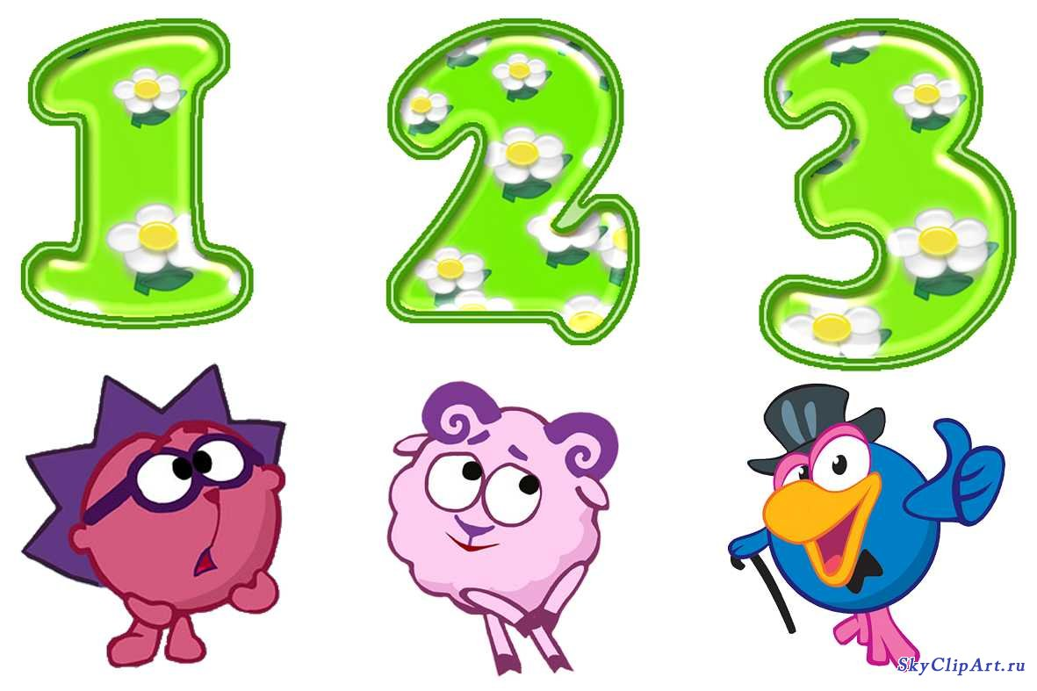

Автор: Гашимова С.С. учитель
начальных классов

Тема: Письменное деление на трёхзначное число (урок открытия новых знания).
Цель: научить делить на трехзначное число.
Планируемый результат обучения, в том числе и формирование УУД:
- составить алгоритм письменного деления на трёхзначное число, когда в записи частного две цифры.
Познавательные УУД:
- формируется умение самостоятельно выделять и формулировать познавательную цель;
- выбирается наиболее эффективный способ решения задания в зависимости от ситуации;
Коммуникативные УУД:
- формируется умение слушать и вступать в диалог;
- участвовать в коллективном обсуждении проблемы.
Личностные УУД:
- формируется осознание своих возможностей в учении на основе сравнения своих возможностей и возможностей одноклассников;
- формируется стремление к приобретению новых знаний и умений.
Регулятивные УУД:
- формируется умение контролировать процесс и результат своей деятельности;
- формируется установка на улучшение результата своей деятельности.
Мыслительные операции, необходимые на этапе проектирования: анализ, сравнение, аналогия.
Оборудование: учебник М.И.Моро «Математика» 4 класс,2 часть, карточки с цифрами от 1 до 9,карточки-таблички для самооценивания.
Ход урока:
1.Мотивирование к учебной деятельности 1-2 минуты
Цель: эмоциональный настрой, мотивация работы обучающихся на уроке.
– Очень много лет назад один мудрец сказал: «Не для школы, а для жизни мы учимся».
Попробуйте ответить – В чем же заключалась его мудрость?
- А для чего учитесь вы?. ( ответы детей)
-Вы уже много знаете, многое умеете, стремитесь получать новые знания. И сегодня мы покажем нашим гостям, чему вы научились. Я надеюсь, что у вас все получится. Удачи вам!
. Открываем тетради, записываем число, классная работа.
2. Устный счет
- Давайте посмотрим, какие вы внимательные и как правильно вы умеете считать. У вас у каждого на партах карточки с заданием, ваша задача верно выполнить это задание.
Реши выражения и найди пару:
(425+25): 9 91
(1268+32):13 149
182*2:4 63
496:4+25 789
795-36:6 50
23+6*20:3 10
1656:207+8 16
- Поднимите руку, кто справился с заданием? Давайте проверим. Вы должны по действиям объяснить каждое выражение. Кто может объяснить первое? ( каждое выражение объясняет один ученик).
- Ребята, кто справился с последним выражением?
- Какая сложность у вас возникла?

- Ребята, что мы с вами сейчас делали?
3.Фиксация затруднений в пробном действии
Цель: подготовка и мотивация к надлежащему самостоятельному выполнению пробного учебного действия.
1. На доске:
216:36, 954:318, 4891:73 492 :246
Задание: разделите данные выражения на две группы (деление многозначного на двузначное и деление многозначного на трехзначное)
Какие выражения запишем в первую группу?(записываю в один столбик)
216:36 = 6 954:318=
4891:73= 67 492:246=
Чтобы решить примеры, поставим учебную задачу, что должны вспомнить?
Учебная задача: вспомнить алгоритм деления многозначного на двузначное число.
-У вас на партах лежат листочки, на которых напечатаны действия алгоритма. Работая в парах, вы расположите действия в нужном порядке.
Давайте проверим. Как вы справились с этим заданием по эталону.
(Проверка по эталону)
Алгоритм деления на двузначное число:
1.Выделяю первое неполное делимое;
2.Определяю количество цифр в частном;
3.Делю неполное делимое на делитель и нахожу цифру частного;
4.Умножаю цифру частного на делитель; (узнаём, сколько разделим)
5.Вычитаю, находим остаток.
6.Остаток сравниваем с делителем.
7.Образую следующее неполное делимое и продолжаю деление так же до конца.
Итог- оценивание. Кто допустил ошибки? Кто выполнил без ошибок?
- Покажем гостям, как мы умеем делить , кто желает быть в роли консультанта и решить 1 пример с объяснением у доски?
216:36=6
4891:73=67
4. Определение темы и цели урока.
Цель: расширять понятийную базу.
-Напомните, пожалуйста, что отличало эти примеры от второй группы?
(Деление на трехзначное число)
-Мы это делать умеем? Пробовали? (нет)
-Какая тема нашего урока? (Письменное деление на трехзначное число)
-Какова цель урока? (Научиться делить многозначное число на трехзначное)
5. Открытие новых знания.
Физкультминутка
Цель: устранить утомляемость детей.
Мы немножко отдохнем,
Встанем , глубоко вздохнем,
Руки в стороны, вперед,
Нас еще работа ждёт.
Руки вниз, на пояс, вверх –
Убегаем мы от всех.
Головою повернем
Сядем и решать начнем.
Включение в систему знаний, повторение
- Давайте выполним номер 281. Кто прочитает задание?
- Давайте вспомним, сколько в 1м=_ см?
- Что известно в задаче?
- Что нужно сделать, чтобы узнать, сколько всего было затрачено полотна на детские простыни? Каким действием мы это найдем?
- Что вы узнаете этим действием?
- Как мы узнаем, сколько полотна уходит на одну взрослую простынь? Каким действием мы это узнаем?
- Сколько действий в этой задаче?
-Запишите все действия.
- Сколько у вас получилось?
- Самостоятельно запишите решение задачи себе в тетрадь.
- Кто выйдет к доске для записи?
- Запишите домашнее задание: номер 282, 283.
- Ребята, давайте еще раз вспомним алгоритм письменного деления
- Ребята, что вы сейчас делали?Проверка:
Итог- проверка и оценивание.
8. Рефлексия учебной деятельности на уроке
Цель : подведение итогов работы и оценивания
- Какую тему мы изучали?
- Какая цель была поставлена на уроке?
- Пригодятся ли вам эти знания в жизни? Где?
В течение урока вы оценивали свою работу. Посчитайте в своих тетрадях количество «+», кто оценил себя 7 плюсами, должен заменить их на кирпич знаний. Он прочнее. Постройте на доске дом из ваших знаний. Вот какой красивый, а главное крепкий дом получился у нас.
- От чего зависит прочность дома( от фундамента)
-Что является фундаментом в учебе для каждого школьника? ( знания)
( Выкладываю таблички со словами в виде дома)
- Знания должны перейти в … ( умения)
- А умения?( опыт)
-А опыт? ( мудрость)
мудрость
умения
опыт
знания
- А где мы с вами находимся в этом доме? ( внизу)
- Куда надо стремиться ? ( вверх)
- К мудрости.
Оценки за урок.

